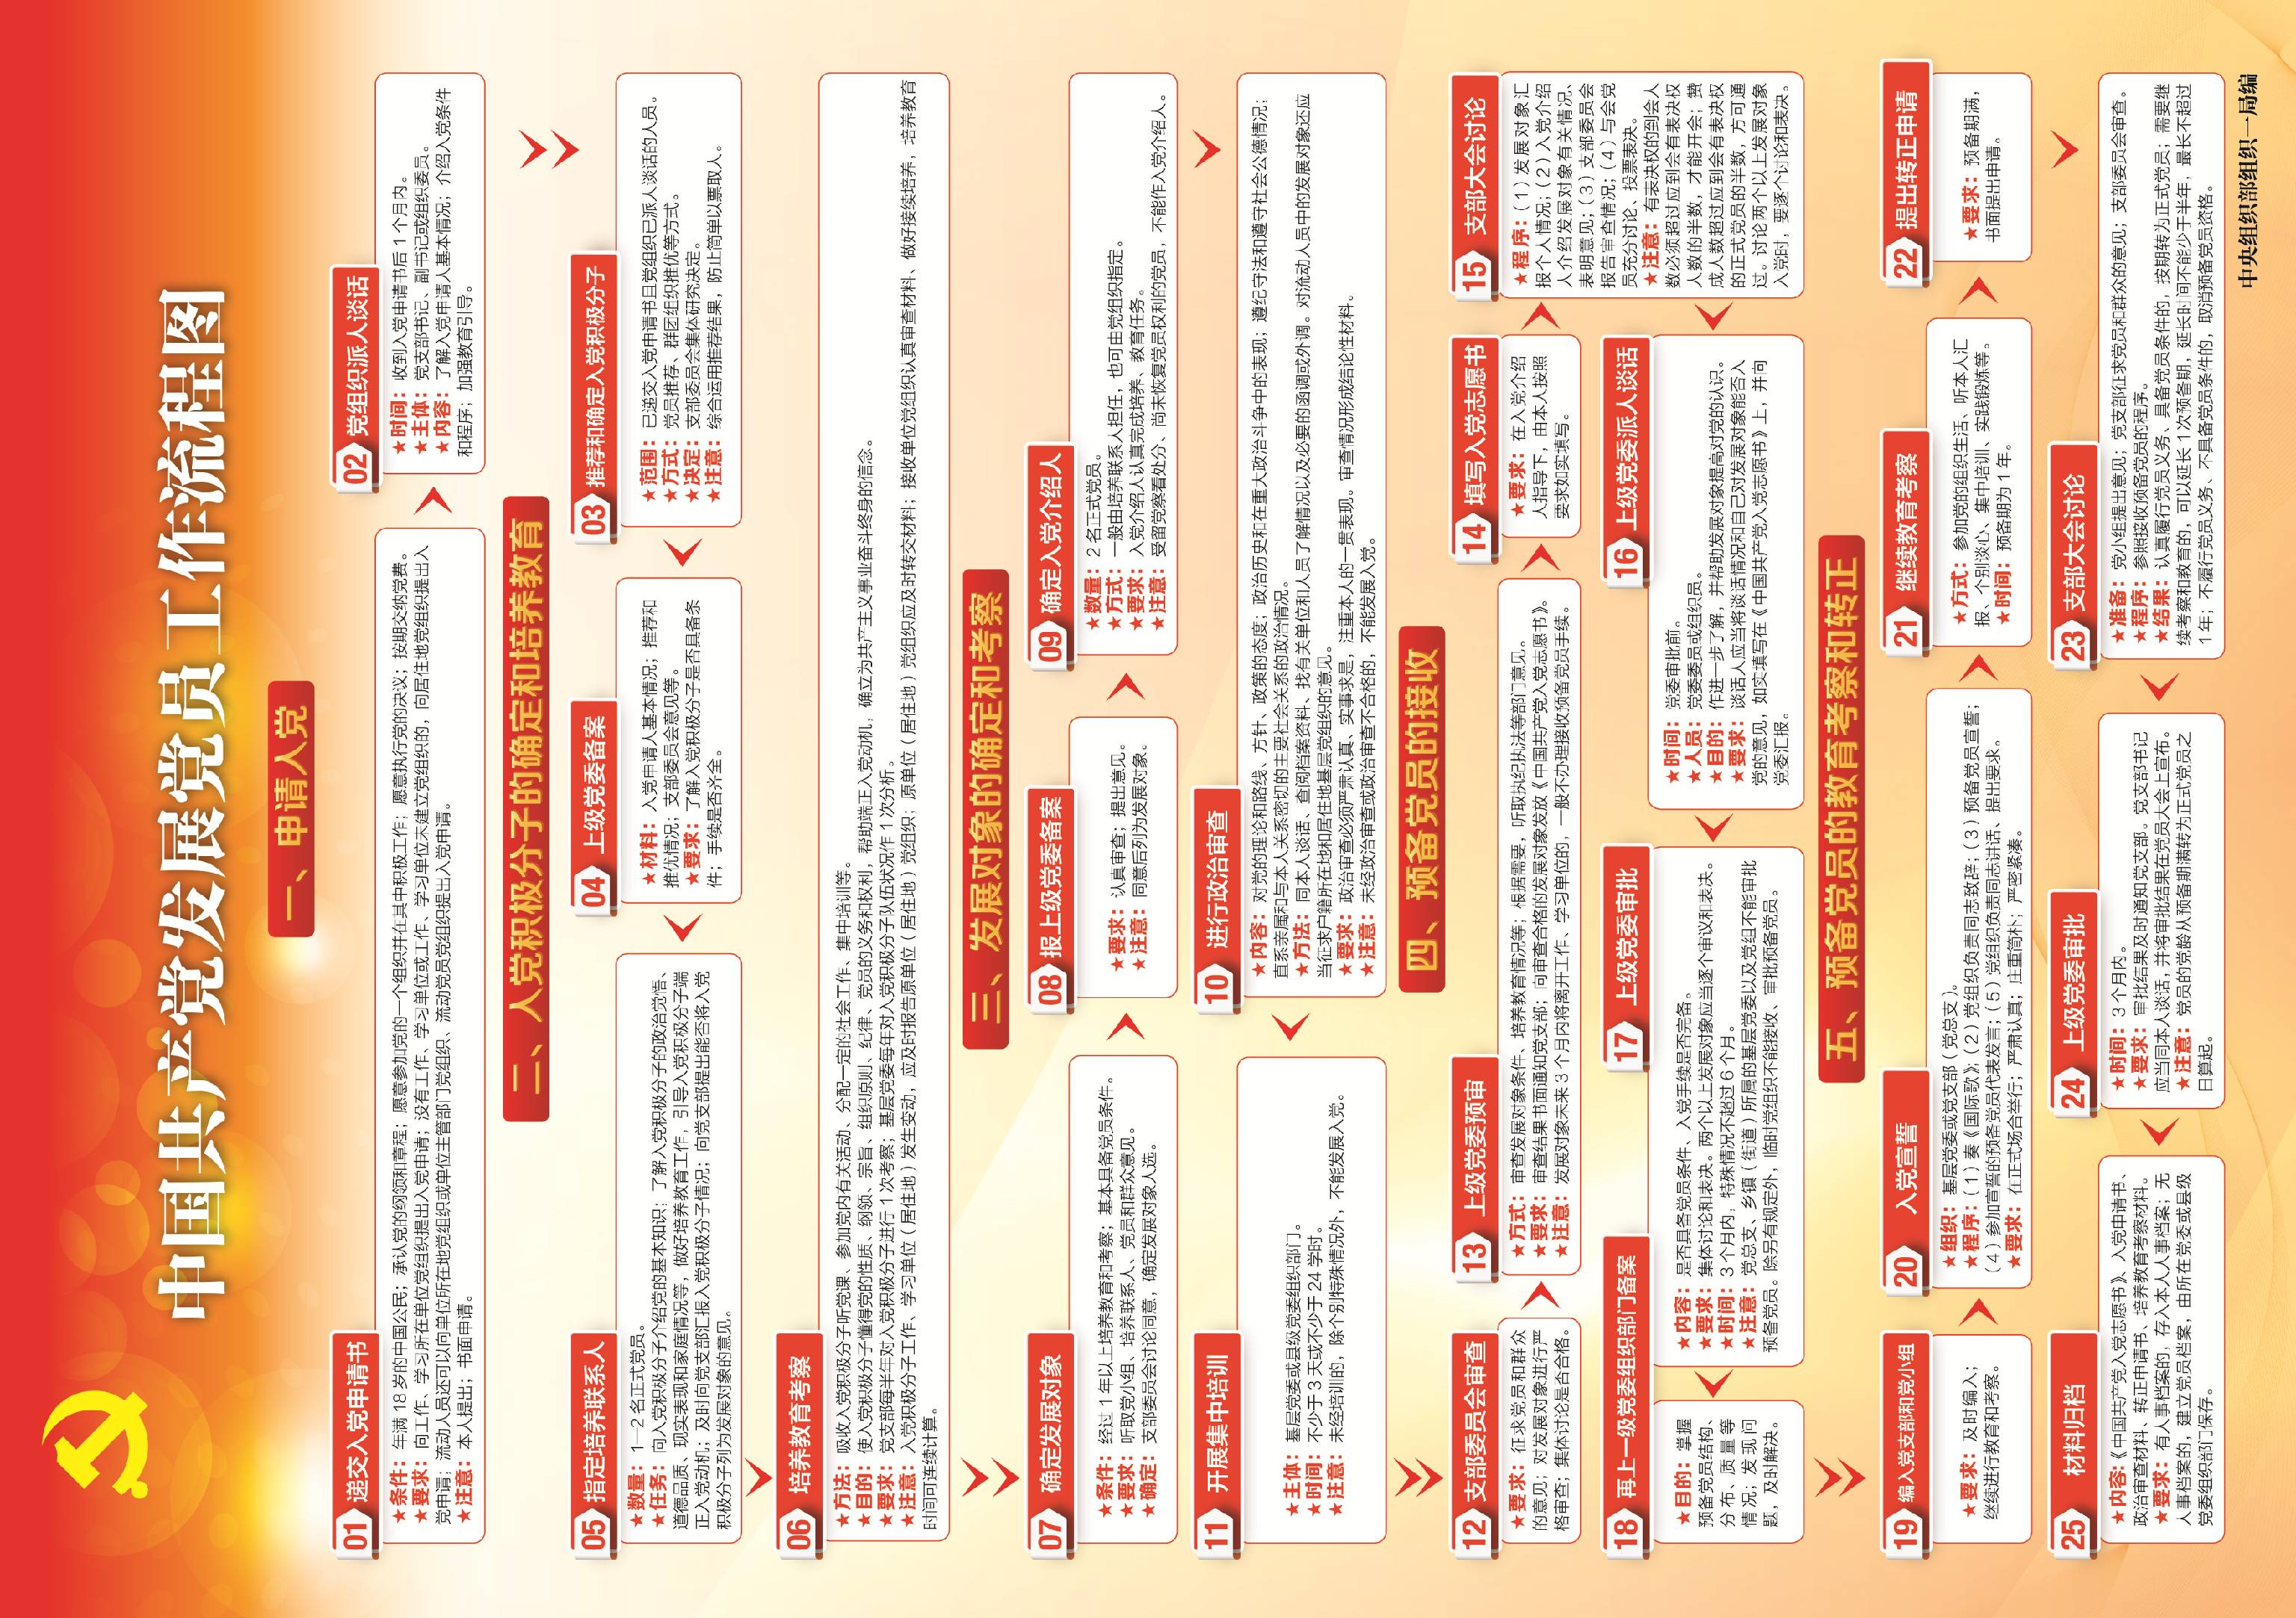

福建师范大学发展党员工作流程图
1.召开接收预备党员支部大会（预审合格后一个月内）
2.上级党委指派专人（党委委员或党委组织员）谈话
3.纳新大会后5个工作日内报上级党委审批
4.二级党委审批（三个月内，特殊不超过半年）
5.一周内更新党员信息库，《审批接收预备党员备案表》及《审批党员登记表》按年度报送学校存档
1.编入一个支部过组织生活，并在支部大会上宣布
2.组织参加入党宣誓（党委审批后）
3.预备党员每季度递交1份书面思想汇报，党支部每半年召开1次预备党员思想汇报会
4.在《预备党员考察表》中每半年填写一次考察情况
1.选送发展对象参加党校培训（不少于三天或24学时）
2.函调政审，形成政审综合情况报告（函调信可在确定发展对象人选后发出，本单位人员可不函调）
3.报上级党委预审
4.上级党委10个工作日内预审，预审合格发放并指导填写《入党志愿书》等，《预审登记表》存档备查

1.本人向党组织正式递交入党申请书
2.党组织应在收到入党申请书后一个月内派2人同入党申请人谈话，了解其是否具备申请入党条件，并做好记录

1.新生入党启蒙
2.组织参加党章、理论学习小组

预备党员
延长预备期
(只能1次，时间半年至1年)
- ② ⑥ ⑧
⑦
抓好启
蒙教育
入 党
申请人
入党积
极分子
发展
对象
预备
党员
正式
党员
按期转正

③ ④ ⑤ ⑨
1.团组织“推优”或党员推荐
2.召开支部大会（或支委会），研究确定入党积极分子，并报上级党委备案。确定入党积极分子时间为会议时间，一般在入党申请一个月后
3.上级党委备案同意
4.确定2名正式党员为培养联系人
5.填写《入党积极分子培养考察表》
1.培养联系人定期找积极分子谈话，引导进步，每半年填写一次培养考察情况
2.选送入党积极分子参加党校培训
3.学生入党积极分子至少每季度递交1份思想汇报
4.党支部每半年研究一次培养考察情况
1.召开支部大会（或支委会），提出拟确定为发展对象的人选
2.通过召开群众座谈会或民主测评等形式广泛征求群众意见
3.对人选进行公示（5个工作日）
4.召开支部大会（或支委会），确定发展对象，并报上级党委备案。确定发展对象时间为会议时间
5.上级党委备案同意

1.本人提出转正申请（预备期满前一至两周）
2.征求意见、公示（5个工作日）
3.预备期满一年后及时召开讨论预备党员转正支部大会（一般15个工作日内，特殊不超过2个月）
4.转正大会后5个工作日内报上级党委审批
5.上级党委审批（三个月内），6.党委审批结果及时通知党支部，党支部书记要与本人谈话。并将审批结果在党员大会上宣布
7.一周内更新党员信息库，《审批预备党员转正备案表》按年度报送学校存档

确定入党积极分子时间与发展对象时间两者间隔一年以上

